**10. A feladat a Kádár-korszakra vonatkozik.**

**Elemezze ismeretei segítségével a táblázatok adatait a megadott szempontok szerint!**

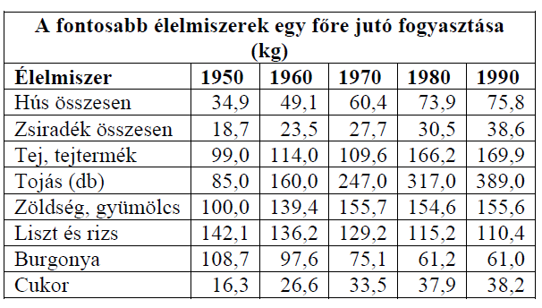

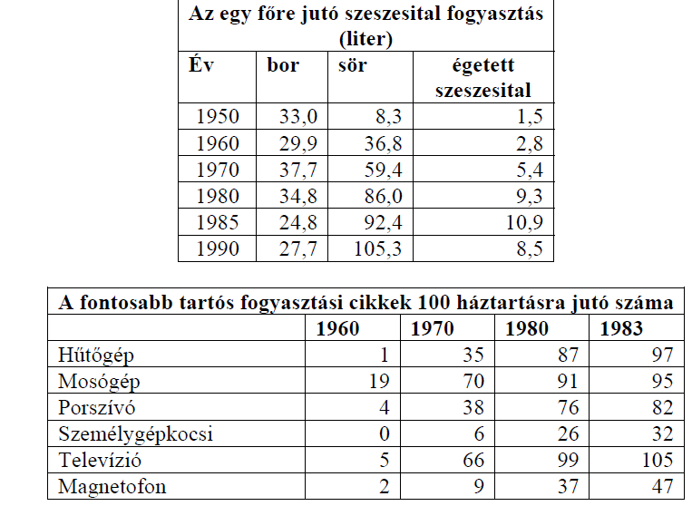

**a) Határozza meg a Kádár-korszak kezdő és befejező évszámát!**

…………………………………………………………… (Elemenként 0,5 pont)

**b) Állapítsa meg konkrét példával az élelmiszerfogyasztás változásának két fő**

**tendenciáját!**

………………………………………………………………………. (1 pont)

………………………………………………………………………. (1 pont)

**c) Hogyan hatott a nők mindennapi életére a tartós fogyasztási cikkek számának**

**változása?** (0,5 pont)

………………………………………………………………………………………….

**d) Állapítsa meg a szeszesital-fogyasztás alakulásának tendenciáját, majd említsen**

**egy lényeges társadalmi okot, amely azt magyarázza!**

Tendencia**:**………………………………………………………………………..(0,5 pont)

Ok:…………………………………………………………………………………………

……………………………………………………………………………………...(1 pont)

**Megoldás**

**10. Kádár-korszak (Összesen 5 pont.)**

a) 1956–1989 (Elemenként 0,5 pont)

b) növekedés (fehérjék, cukor, zsírok, zöldség-gyümölcs) (1 pont)

csökkenés (liszt, rizs, burgonya) (1 pont)

c) A háztartási munkák időigénye csökkent *vagy* megnövekedett a szabadidő. (0,5 pont)

d) növekedés (0,5 pont)

pl.: a túlhajszolt életmód; az egyéni boldogság keresése; a családi kapcsolatok bomlása; a

fiatalok kiúttalansága. (1 pont)

*(A c) és d) pontra más, hasonló értelmű megoldás is elfogadható.)*